**Отчет о проведении предметной недели математики,**

**физики и информатики**

**«Формирование функциональной грамотности учащихся»**

**в 2023 -2024 учебном году.**

МБОУ Пржевальская СШ

Цели предметной недели:

- повышение уровня математического развития учащихся, расширение их кругозора;

- воспитание самостоятельности мышления, воли, упорства в достижении цели,

- чувства ответственности за свою работу перед коллективом;

- формирование и развитие   функциональной  грамотности обучающихся.

В подготовке предметной недели участвовали все учителя математики, физики и информатики нашей школы.

При планировании предметной недели выбрали основную тему, идею, вокруг которой строилась дальнейшая работа, продумали оформление недели и содержание мероприятий. Учителя старались учитывать разную математическую подготовку обучающихся, так как основная задача предметной недели – привлечь и заинтересовать каждого ученика, поэтому подготовили задания по силам и интересам для всех.

В этому году неделя математики, физики и информатики в нашей школе проводилась с 04.12.2023 г. по 11.12.2023 г.

В понедельник, 4 декабря состоялось открытие недели математики, физики и информатики.

Подробнее о мероприятиях.

«Математическая грамотность» (способность мыслить математически, формулировать, применять и интерпретировать математику для решения задач в разнообразных практических контекстах). Конкурс «Лучший в решении задач», конкурс рисунков «Математические фантазии», «Математическая мозаика», математическая игра Путешествие по стране «Математика» , Квиз «Знатоки математики»

«Финансовая грамотность» (сочетание осведомленности, знаний, навыков, установок и поведения, связанных с финансами и необходимых для принятия разумных финансовых решений и достижения личного финансового благополучия). Игра « К вершинам математики», творческий проект «Финансовые сказки», онлайн-тест по финансовой арифметике для школьников на сайте вашифинансы.рф.

«Читательская грамотность» (способность понимать и использовать тексты, размышлять о них и заниматься чтением для того, чтобы достигать своих целей, расширять свои знания и возможности, участвовать в социальной жизни). Конкурс «Лучший в решении задач», час занимательной математики, турнир мыслителей.

|  |  |  |  |
| --- | --- | --- | --- |
| **Дата** | **Класс** | **Название мероприятия** | **Статус участника** |
| 04.12.2023 | 6  6  6  7 | Математический КВН  Искусственный интеллект в стартапах (урок цифры)  Конкурс черчения блок-схем  Облачные технологии | Победитель: Войцеховский Артем  Призеры: Минченков Евгений, Смирнов Роман  Победитель: Тимофеев Семен  Победитель: Кривошанов Владимир  Победитель: Масюкевич Дарья |
| 05.12.2023 | 9  8 | Турнир мыслителей  Конкурс «Лучший в решении задач» (Математическая грамотность) | Победитель: Михайлов Егор  Призеры: Мотыкальская Ангелина, Кривенков Сергей  Победитель: Хохряков Марк |
| 06.12.2023 | 7  5  4  4 | Игра « К вершинам математики» (Включены задания по формированию функциональной грамотности)  Математическая мозаика  Искусственный интеллект в стартапах (урок цифры)  Конкурс рисунков к новому году | Победитель: Масюкевич Дарья  Призеры: Буцукин Марк, Команенкова Александра, Абраменкова Анна  Победители: Хвостов Макар, Замбержицкий Влад, Зайцева Валерия  Победитель: Хохряков Матвей  Победитель:  Александрова Ульяна |
| 07.12.2023 | 10  9  8  9 | Онлайн-тест по финансовой арифметике для школьников  на сайте вашифинансы.рф.  (Финансовая грамотность)  Час занимательной математики  Искусственный интеллект в образовании  Облачные технологии | Победители: Гришанов Алексей, Бурнасов Михаил, Даниленкова Дарья  Победители: Бобров Илья, Мамченков Роман, Михайлов Егор  Победитель: Самуйлов Андрей  Победитель: Бобров Илья |
| 08.12.2023 | 6  1  2  3  4 | Конкурс рисунков «Математические фантазии»  (Математическая грамотность)  Конкурс «Математические фантазии» | Победители: Минченков Евгений, Потапенко Анжелика  Победители:  Иванова Валерия, Гудков Захар  Джанян Сергей,  Голубева Вероника,  Селезнева Елизавета  Абраменкова Арина,  Ильюхина София  Гавриченко Станислав,  Курпиль Андрей,  Мельникова София |
|  |  |  | Всего:  Победителей- 32  Призеров -7 |

Межпредметные связи повышают интерес школьников к изучению математики, физики и информатики что ведёт к глубокому пониманию изучаемого материала. Знания, которые получают учащиеся на уроках, не могут носить характер механического заучивания и тренировок, они должны быть осознанными.

Программа проведения предметной недели предусматривала различные формы и методы работы. Удачно сочетались и коллективные и индивидуальные формы работ. Для активизации мыслительной деятельности обучающихся использовались математические игры.

Предметная неделя позволила школьникам познать себя, дала возможность в большей степени утвердиться в собственных глазах и среди окружающих. В целом она послужила развитию творческого мышления, умению делать умозаключения, воспитанию мотивации к учению.

Можно с уверенностью сказать, что предметная неделя математики, физики и информатики прошла в атмосфере творчества, сотрудничества и показала высокую результативность работы всех учеников и учителей математики, физики и информатики.

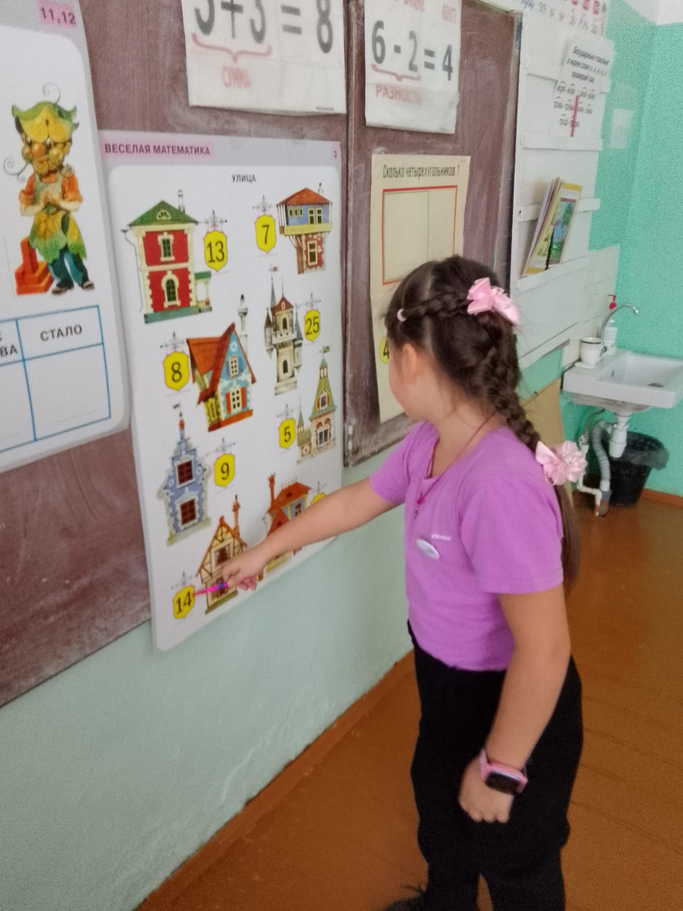

Математическая игра «Путешествие по стране «Математика»». 1;2 классы

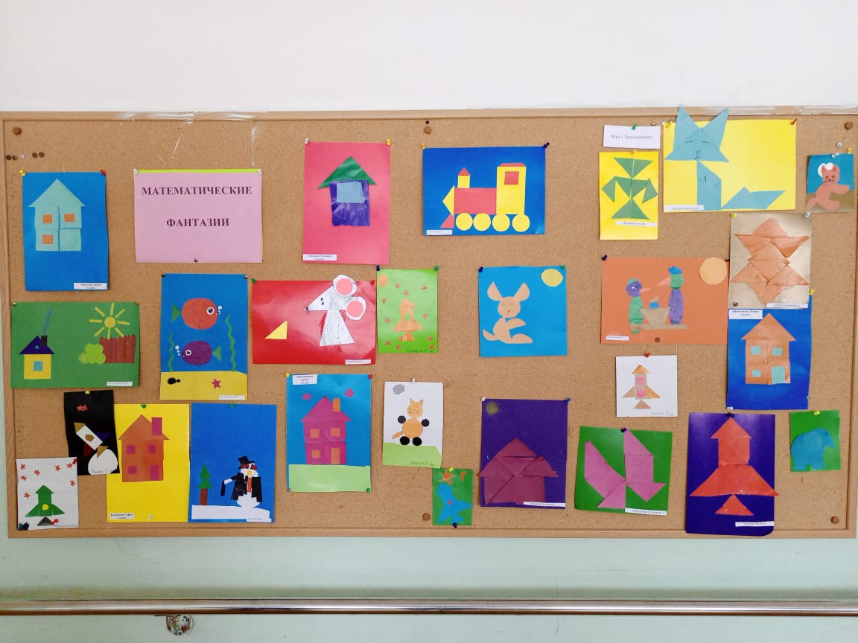

Конкурс «Математические фантазии»

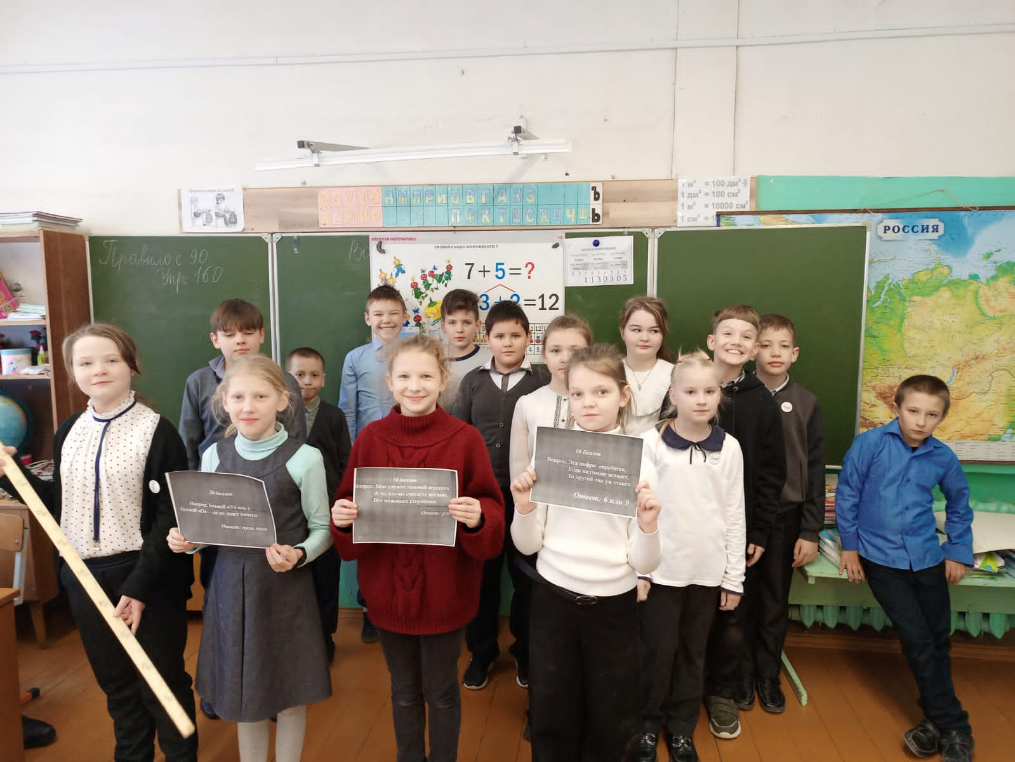

Квиз «Знатоки математики», 3;4 классы

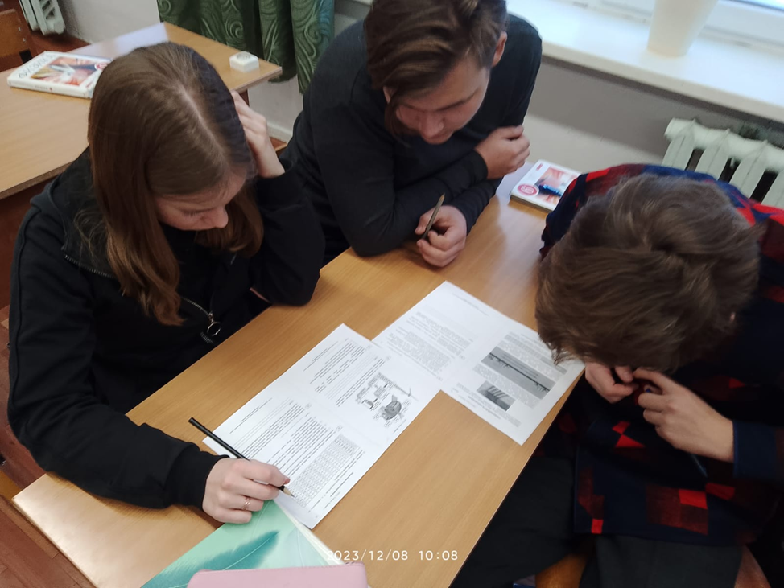

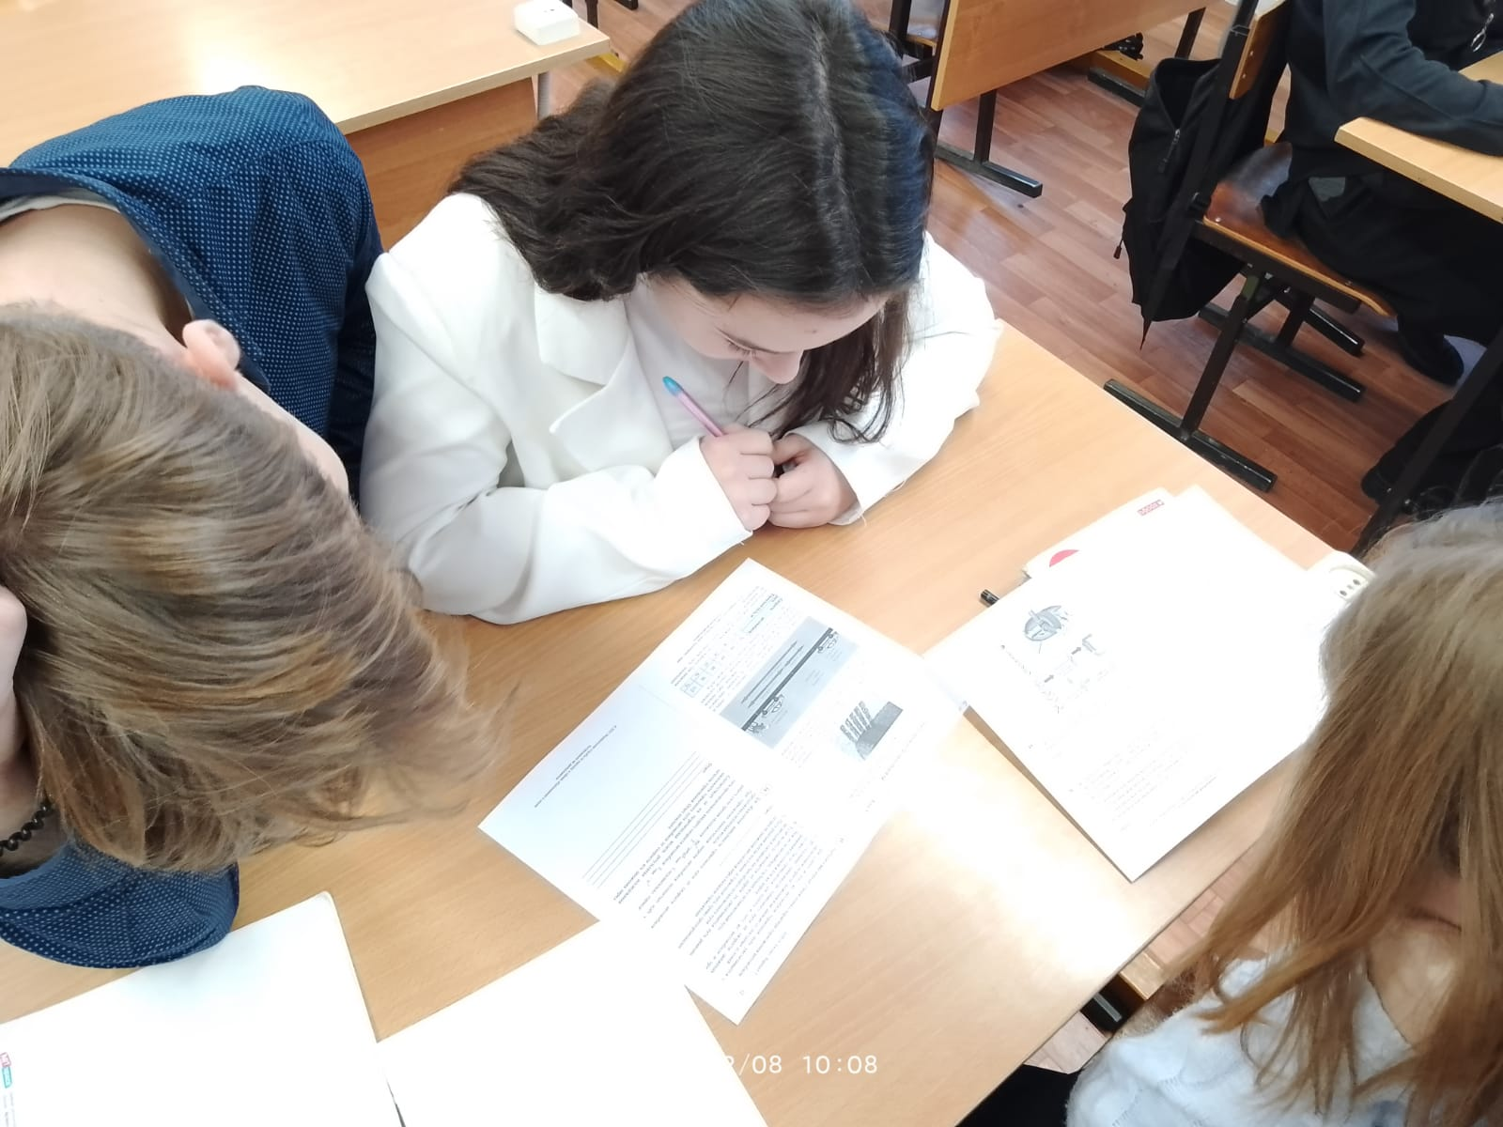

Турнир мыслителей. 9 класс

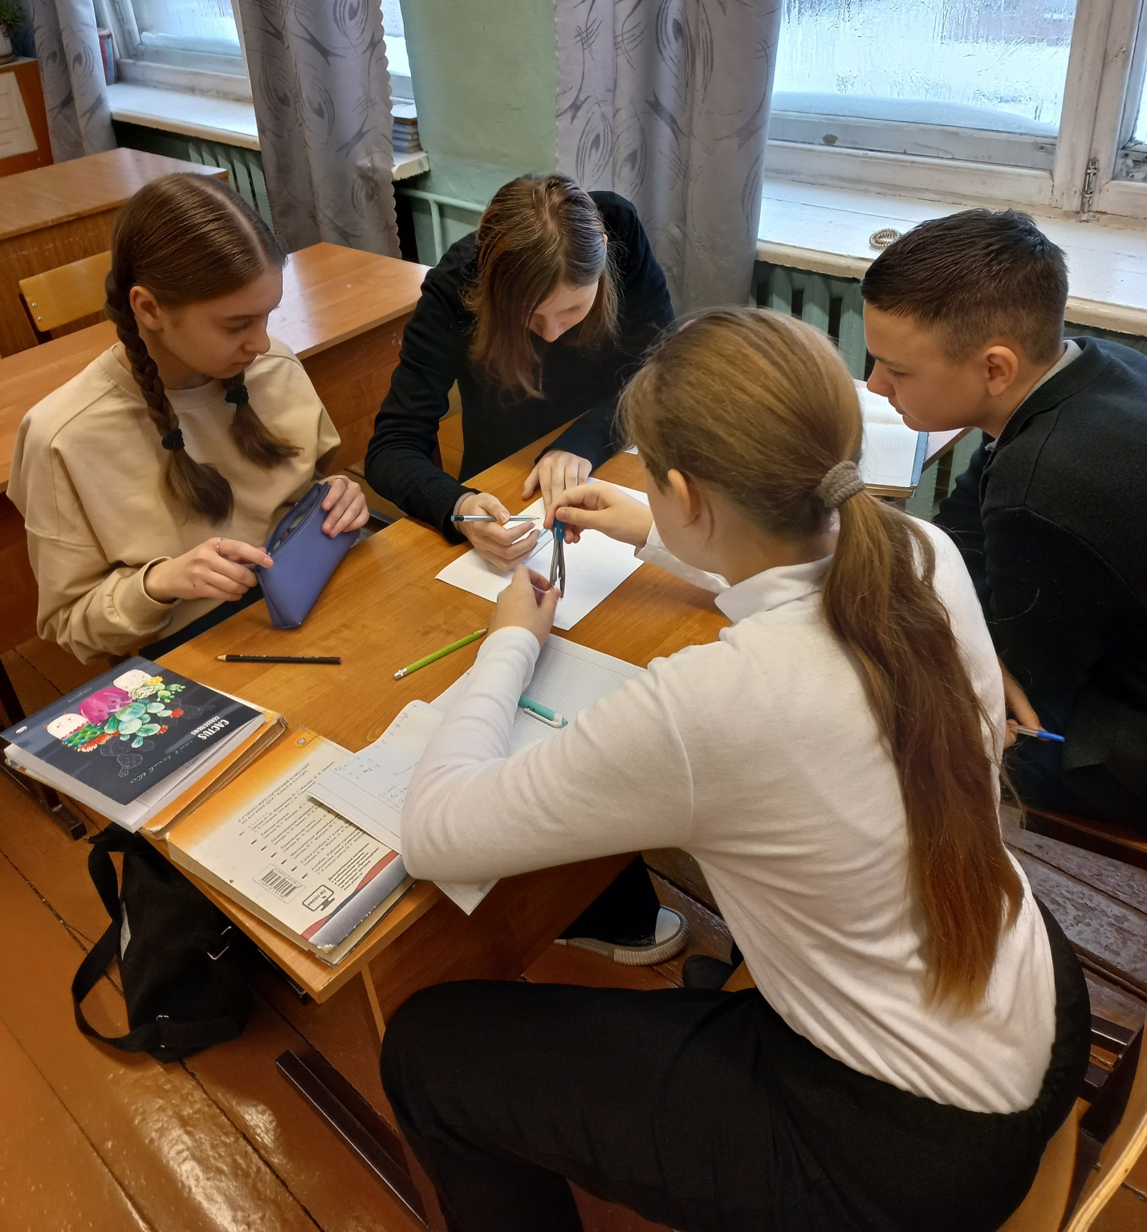

Игра « К вершинам математики» (Включены задания по формированию функциональной грамотности). 7 класс

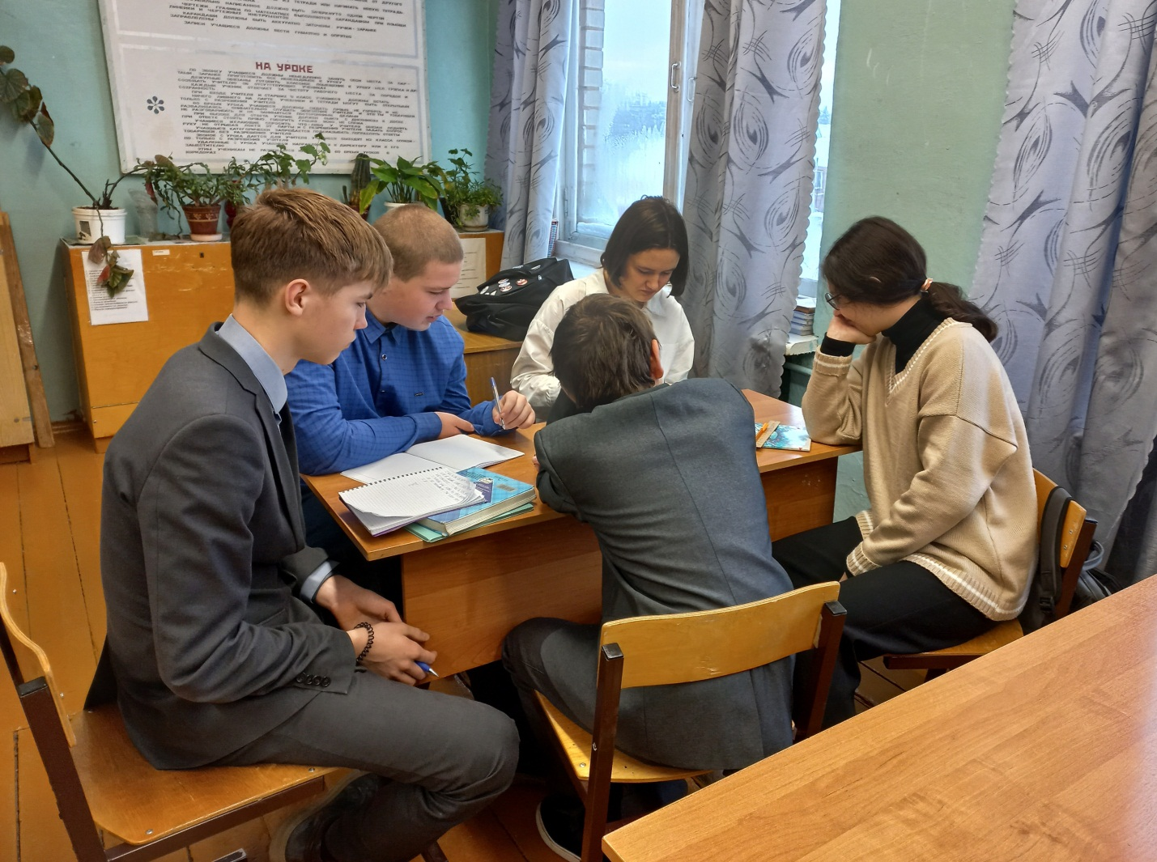

Конкурс «Лучший в решении задач» (Математическая грамотность). 8 класс

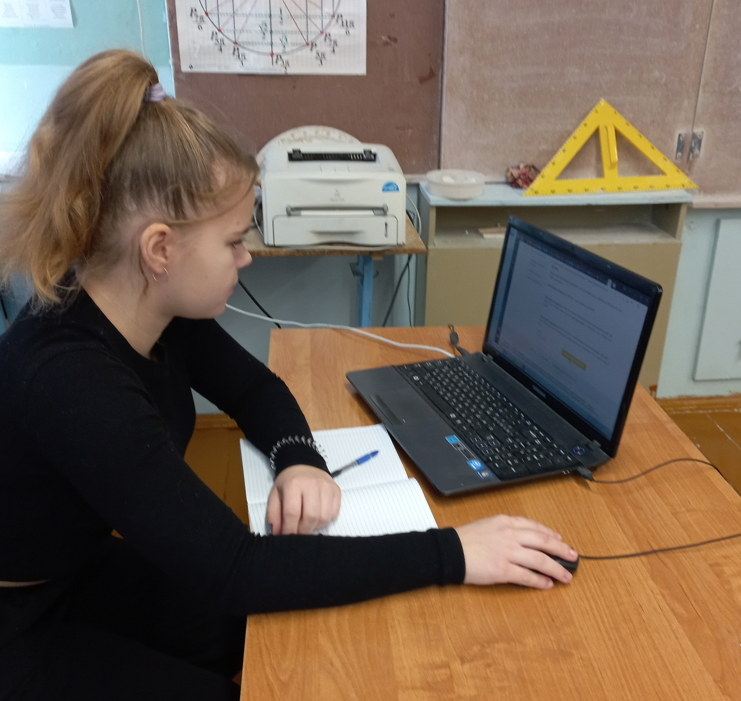

Онлайн-тест по финансовой арифметике для школьников на сайте вашифинансы.рф.

(Финансовая грамотность). 10 класс

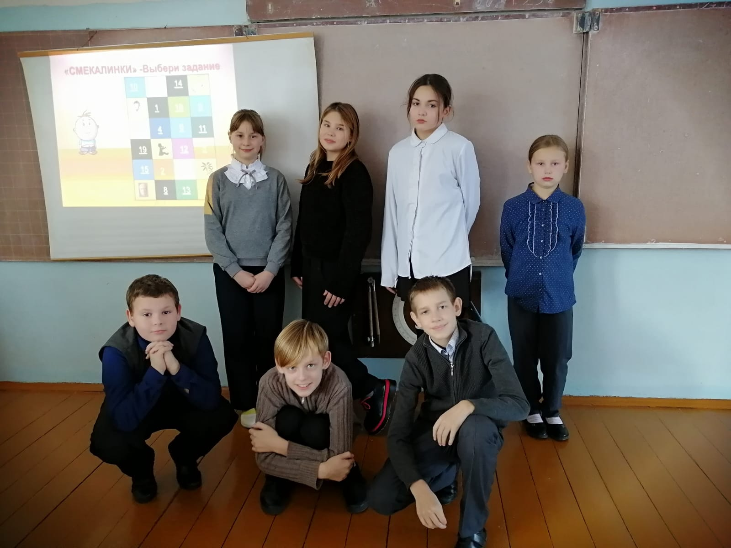

Математическая мозаика. 5 класс

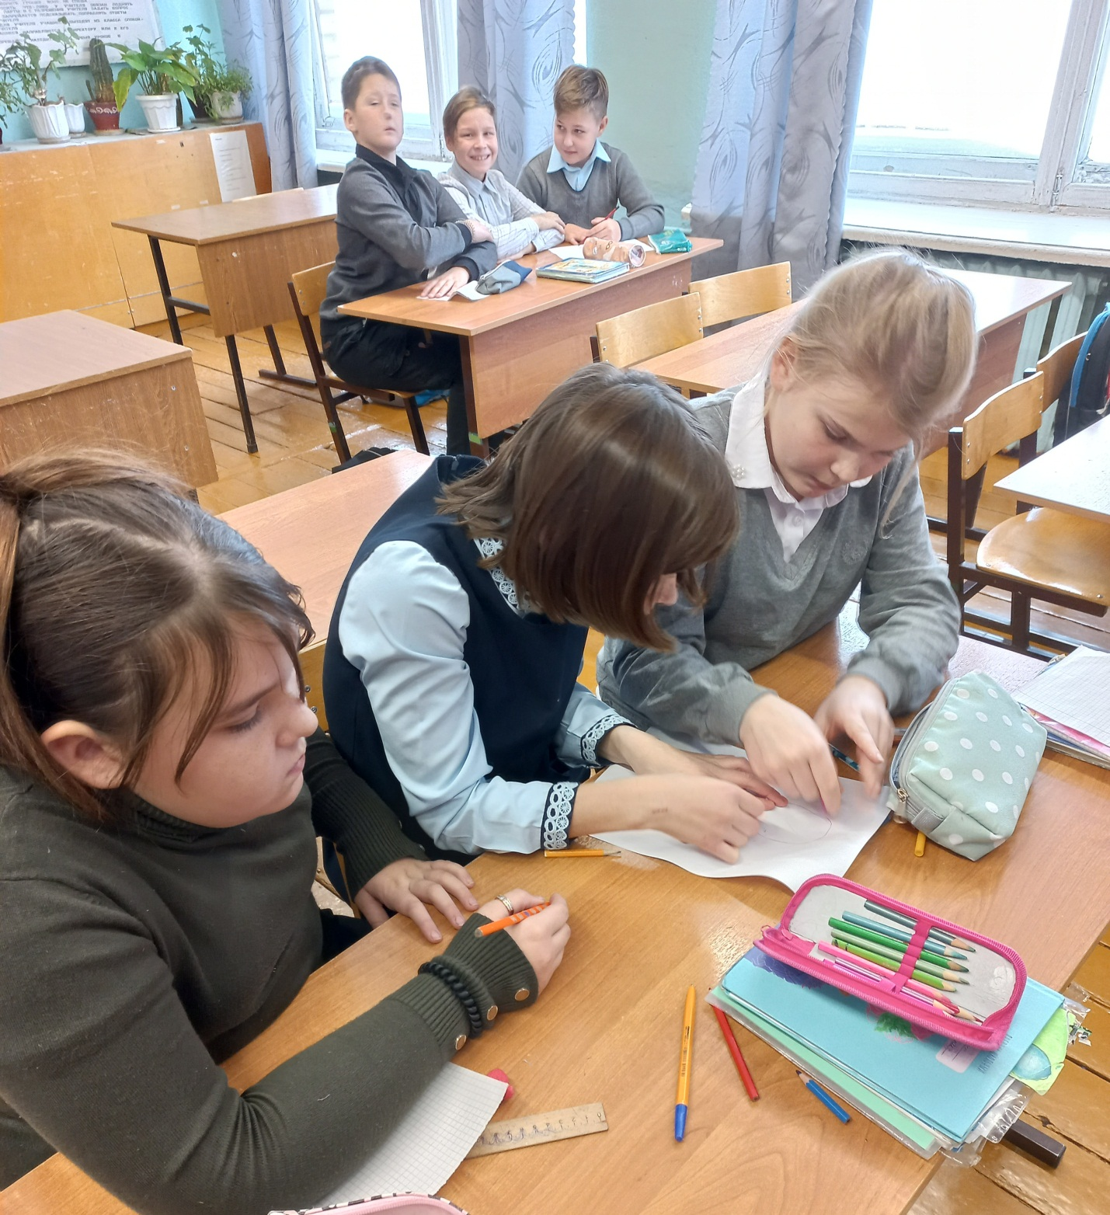

Математический КВН. 6 класс

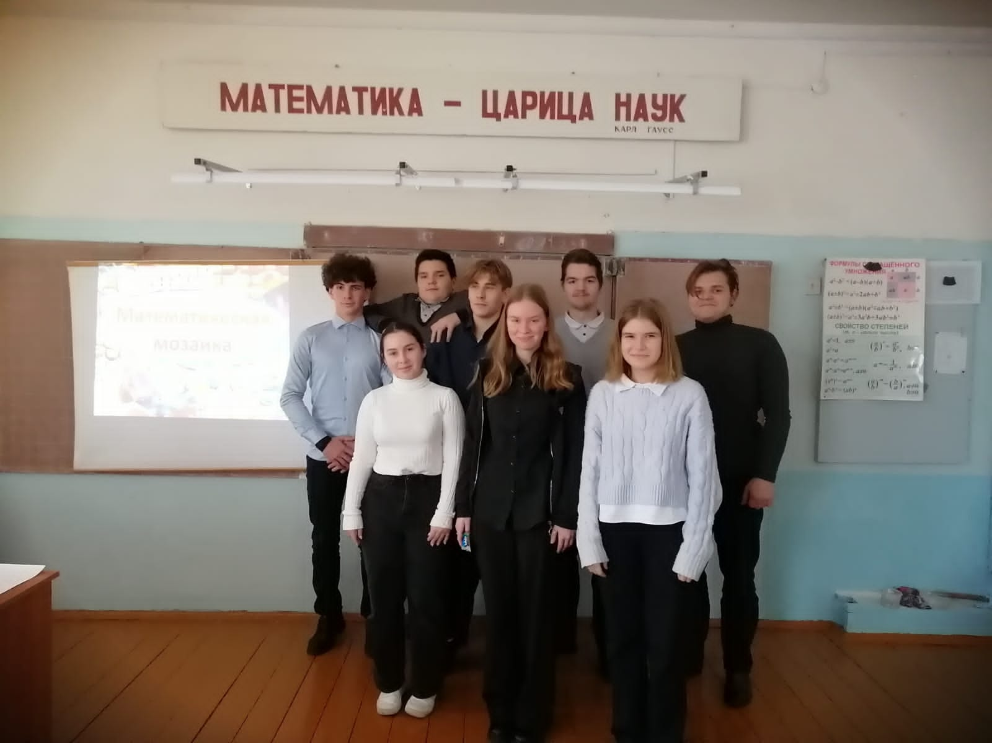

Час занимательной математики. 9 класс

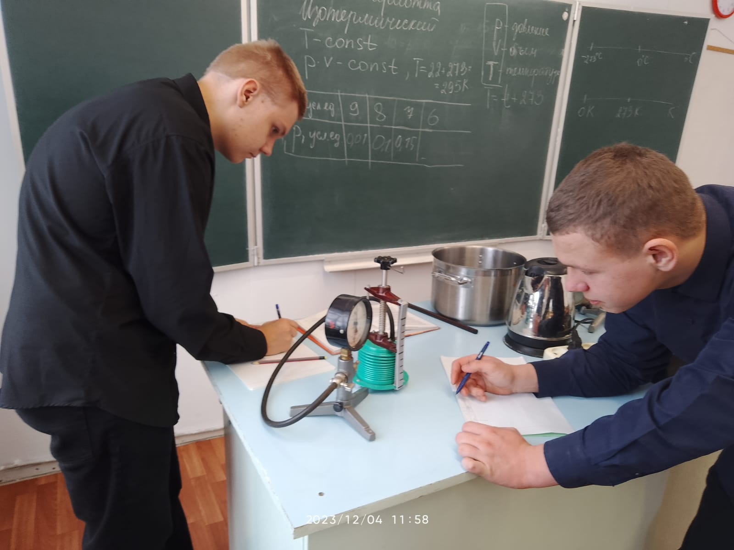

Практикум. «Экспериментальная проверка газовых законов. Построение графиков зависимости.10 класс

Руководитель Т Г : Свистунова Г.Т.